每日科普-五金
- 什么是五金呢？家装里的五金比较多，包括门吸、合页、锁具、滑轨、铰链、拉手、滑门轨道、吊轮等等
- 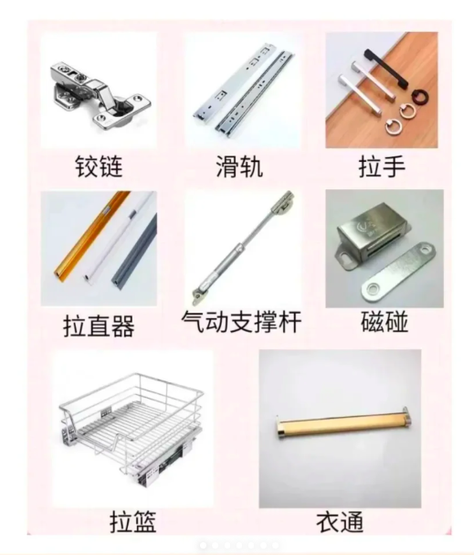

类型
- 五金的类型大致可分为6类
- 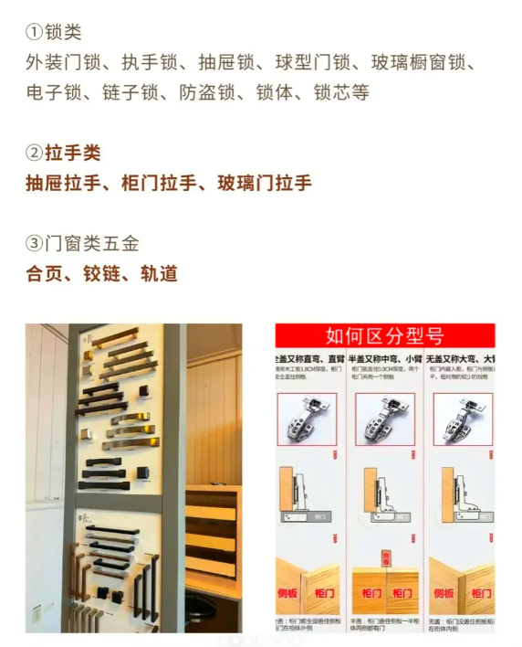
- 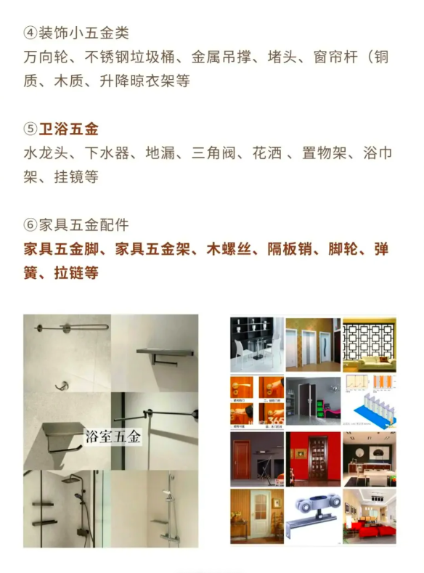

材质
- 材质有铜制五金、不锈钢五金、铝和五金、塑料五金、陶瓷五金等
- 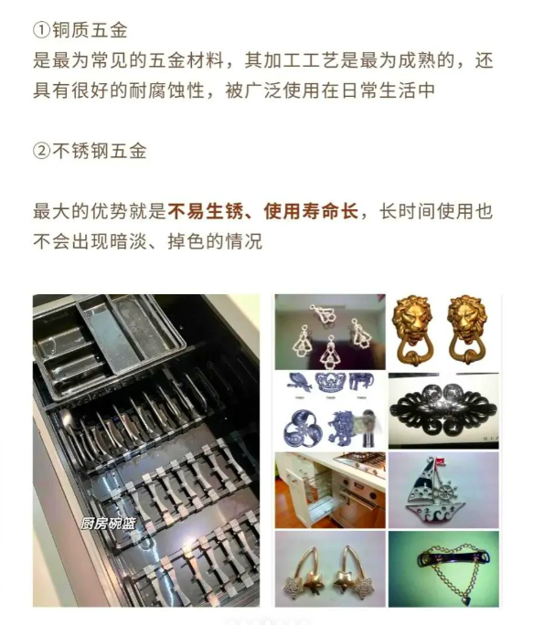
- 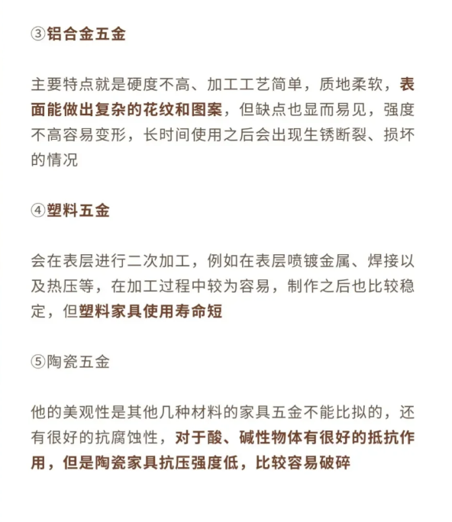

那我们如何去挑选五金呢？
- 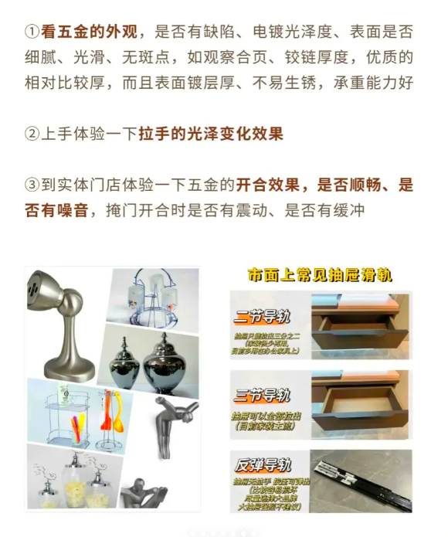

保养
- 